

**МУНИЦИПАЛЬНОЕ КАЗЕННОЕ ДОШКОЛЬНОЕ**

**ОБРАЗОВАТЕЛЬНОЕ УЧРЕЖДЕНИЕ**

**«ДЕТСКИЙ САД «ЛАСТОЧКА»**

368750, с. Усухчай, Докузпаринский район , ул. Эмирсултанова , 32Б,

Тел 8960-411-1-071 сайт: dag-lastohka-2 tvoysadik**.ru.**

**адрес электронной почты: mkaou.ds-lastohka@yandex.ru**

**Мастер - класс**

**«Квест технология-**

**увлекательно, креативно, современно».**

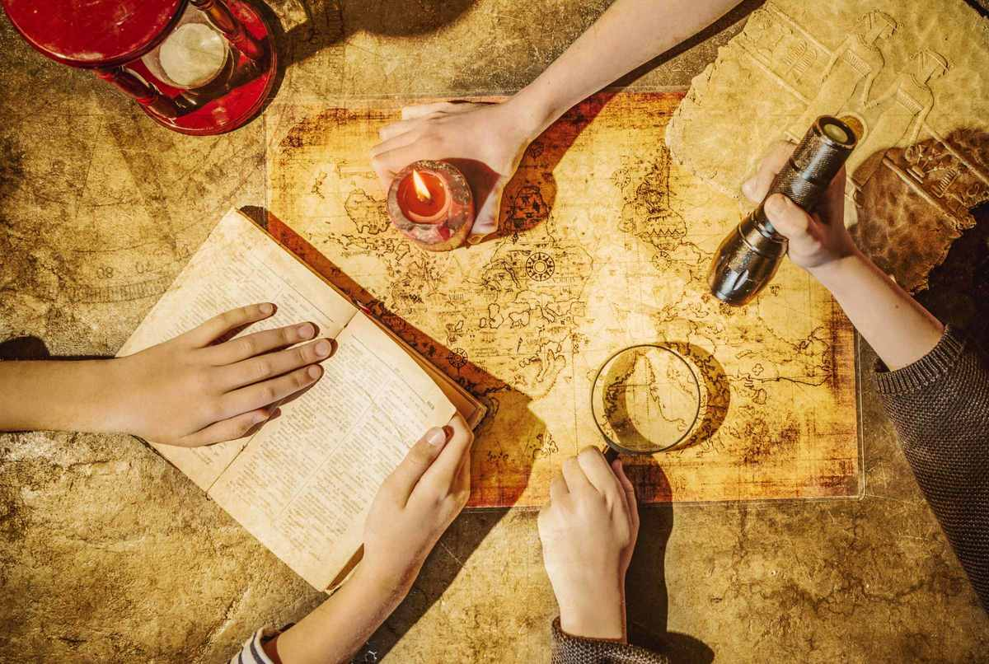

**Подготовила:**

**Гаджиева Э.И.**

**С. Усухчай**

**2020 г**

**Утверждаю:**

**Заведующая МКДОУ**

**Детский сад «Ласточка»**

**_______ _Шахэмирова Г.М.**

**Цель:** формировать умение у педагогах составлять квест игру в условиях реализации ФГОС ДО.

**Задачи:**

1. Сформировать у участников мастер- класса представления о квест - технологии в дошкольном образовательном учреждении.

2. Содействовать практическому освоению навыков проектирования образовательной деятельности с применением квест - технологии.

**Когда в голову пришла хорошая идея,**

**действуйте незамедлительно.**

**Билл Гейт**

Здравствуйте уважаемые коллеги! Представляю Вашему вниманию мастер-класс: «Квест технология – увлекательно, креативно, современно».

Воспитатель постоянно в поиске методов, приёмов позволяющих заинтересовать детей, активизировать их познавательную деятельность, сформировать потребность играть. Хочется, чтобы было все ново, интересно, современно. Сегодня вас познакомлю с новой игровой технологией, которая называется квест-технология.

Что такое Квест? Квест – это командная игра (от английского guest - поиск, приключенческая игра). Квест - эффективное педагогическое средство, позволяющее комплексно решать разнообразные образовательные и развивающие задачи. Иными словами, Квест — это цепочка заданий, связанная между собой какой-либо тематикой, общей целью.

Для детей старшего дошкольного возраста идея квеста идеально подходит: дети сталкиваются с различными проблемами или персонажами, создающими проблемы, придумывают, как с ними справляться и в конце игры подходят к определенному результату. Это, несомненно, творческий подход, и в качестве одного из важнейших познавательных процессов развивается воображение. В квест игре дети учатся взаимодействовать с ровесниками, принимать решения, использовать логику.

Проводить игры можно как в помещении детского сада, перемещаясь из групповой комнаты в спортзал, на кухню, в медицинский кабинет, в музыкальный зал, так и в музее, во время прогулки и экскурсии.

**Этапы игры.**

**Первый этап квеста –** происходит знакомство с сюжетом, и распределение ролей. Воспитатель настраивает детей на игру, старается заинтересовать, заинтриговать, направить внимание на предстоящую деятельность.

**Второй этап**: постановка проблемы, для того, чтобы заинтересовать детей. Использовать  **мотивационный прием** (телеграмму от героев, с прописанной инструкцией, указывающей, по какому маршруту будут двигаться дети, и от какого пункта им нужно начинать движение.)

**Третий этап:** использование приемов - загадки, головоломки, различные задания: активные, логические, поисковые, творческие и пр.(при большом количестве человек, это задание можно проводить в виде **эстафеты).**

**На последнем этапе:** подводятся итоги и награждение победителей.

В процессе игры игроки последовательно выполняя задания, движутся по этапам и постепенно **приближаются к конкретной цели.** Команда получает недостающую информацию, подсказку, снаряжение и т.п. Участники объединены в игровые команды, либо все находятся в одной команде. При прохождении этапов команда не разделяется, а действует сообща.

Игроков сопровождает –  **воспитатель.** Его задача – обеспечение безопасности, поддержка участников, помощь в решении организационных вопросов и взаимодействий.

**Важно!**Целесообразно придерживаться принципа чередования активной деятельности детей с фазами отдыха (пальчиковая и дыхательная гимнастика, музыкальная пауза или упражнение на релаксацию).

В конце всех испытаний участников должна ждать заслуженная награда, приз должен быть рассчитан на всю команду и распределяться так, чтобы никому не было обидно.

**Ход**

Сегодня я продемонстрирую вам, что совместная образовательная деятельность в формате квест замечательно вписывается в концепцию заданную ФГОС дошкольного образования. Это отличная возможность для педагога и детей увлекательно и оригинально организовать жизнь в детском саду.

 Чтобы понять, как работает данная технология, я предлагаю вам вместе со мной определить методы и приемы квест – игры.

Итак, предлагаю разделиться, пожалуйста, на две команды. (При выполнении заданий игроки действуют сообща, они могут быть объединены в игровые команды или находиться в одной команде)

**Ведущий.** Вас ожидает сюрприз: к нам в гости пришел сказочный герой, а кто это вы должны отгадать. Послушайте, что для этого нужно сделать. Этот персонаж нарисован на картинке. Картинка разрезана, а ее части спрятаны. Ваша задача – найти части картинки и сложить их вместе и только после этого мы узнаем сказочного героя.

Для этого мы отправимся с вами в путешествие. Чтобы найти все части картинки, нужно справиться с различными заданиями. За правильные ответы вы будете получать часть картинки. Найти все части вам поможет карта, где находятся задания. Посмотрите, что изображено в центре карты? Цифра 1. Задача – по стрелкам, которые вы видите, пройти все задания. Каждое место, где находятся задания, обозначены на карте под цифрой. На каждом секторе – конверт с заданием. Вы начинаете путешествие с цифры 1. Желаю всем удачи! Начинаем. Идем к цифре 2.

**Первое задание для первой команды: Какие сказочные предметы заменяют самолет, телевизор, навигатор, кафе, автомобиль?**

**1 команда:**

Самолет – ступа с метлой и ковер – самолет.

Телевизор – наливное яблоко на серебряном блюдце.

**2 команда:**

Навигатор – волшебный клубочек.

Автомобиль - сапоги – скороходы.

**Ведущий.** Молодцы, вы справились с заданием. Вручаю каждой команде часть картинки. Удачи вам!

**Ведущий.** Посмотрели наш маршрут на карте. Идем к цифре 3.

**Ведущий.**На этом задании мы будем решать задачи, узнавать геометрические фигуры.

*Игра «Блоки Деньеша»*

**1 команда:**

Разложить в красный обруч все прямоугольные фигуры, а в желтый все желтые фигуры (воспитатели выполняют задание). Молодцы, правильно выполнили задание.

**2 команда**:

Разложить в красный обруч все красные фигуры, а в желтый все квадратные фигуры (воспитатели выполняют задание). Молодцы, правильно выполнили задание.

**Ведущий.** Теперь вспоминаем задание. Какие блоки принадлежать красному кольцу? А какие желтому?

**Ведущий.**Замечательно, вы справились с заданием! Получите части картинки.Продолжаем наш путь к цифре 3. Слушаем задание «Задачки на сложение и вычитание».

**1 команда:**

1. В аквариуме плавало восемь красных рыбок. К ним пустили еще двух золотых. Сколько рыбок стало плавать в аквариуме? (Десять).
2. На елке росло девять шишек. Две шишки белка унесла в свое дупло. Сколько всего шишек осталось на елке? (Семь).

**2 команда:**

1. Ежик нес пять грибов и три яблока. Сколько всего яблок и грибов нес на своих иголках ежик? (Восемь).
2. Миша съел три ириски и четыре карамельки. Сколько всего конфет съел мальчик? (Семь).

**Ведущий.** Молодцы, справились с заданием и за это вы получаете части картинки. Направляемся к цифре 4.

Задание 4 *«Разгадайте кроссворд»* (кроссворд прикреплен к мольберту).

**1 команда:**

1. Опора, без сомнения,

Для всех частей растения:

Для веток, листьев и плодов…(Ствол).

1. Его весной и летом

Мы видим одетым,

А осенью с бедняжки

Сорвали все рубашки. (Дерево)

1. На ветках плотные комочки:

В них дремлют клейкие листочки. (Почки).

**2 команда:**

1. Что находится под землей у каждого растения?(Корень).
2. Дождик льет – она все пьет.

На ней все зеленеет и растет. (Земля).

1. Растут – зеленеет,

Упадут – пожелтеют,

Полежат – почернеют. (Листья)

**Ведущий**. Молодцы, вы решили кроссворд и справились с заданием, и за это вы получаете последние фрагменты картинки.

После прохождения всех заданий участники собираются вместе.

**Ведущий:** Все команды с успехом прошли испытания и получили части картинки. Теперь осталось сложить эти части, посмотреть на картинку и сказать, кто же изображен на ней. Каждая команда подойдите, пожалуйста, к столу и соберите вместе картинку. (Воспитатели собирают картинку и приходят к выводу, что это – Буратино). Правильно это сказочный герой Буратино.

Молодцы, уважаемы коллеги, вы дружно выполнили приготовленные мною задания. Спасибо вам! Скажите, пожалуйста, какие приемы мы использовали в квест игре? (Поиск, путешествие, выполнение заданий). Вам понравилось наше путешествие? Если понравилось, покажите открытые ладони, если нет – сложите ладони одну с другой.

Всем участникам спасибо за помощь в проведении игры.

**Рефлексия (впечатления о мастер-классе):**

Уважаемые коллеги! В нашей профессии нет предела совершенству. То, что ещё вчера казалось единственно возможным, выглядит сегодня устаревшим. Появляются новые идеи и желание что-то изменить. И любой творчески работающий воспитатель находится в постоянном поиске.

Сегодня вы участвовали мастер – классе по организации квест – игры. Надеюсь, что убедила вас в том, что квест – технология оказывает неоценимую помощь педагогу, предоставляя возможность разнообразить воспитательно – образовательный процесс, сделать его необычным, запоминающимся, увлекательным, весёлым и игровым.

**Главное - чтобы было весело, познавательно и запомнилось надолго!**

И в конце мне бы хотелось узнать ваше отношение к сегодняшнему мероприятию, мне очень важно услышать ваше мнение от игры.

Участникам спасибо за помощь в проведении игры, а всем - спасибо за внимание!

**Темы квестов могут быть самыми различными:**

1. Поиск сокровищ (пиратские вечеринки, путешествие на необитаемый остров, в поисках приключений).

2. Помощь героям или герою (сказки, мультфильма, фильма). Например, «Помогите Дед Морозу найти посох», «Найдите игрушки для ёлочки», «Поможем Винни-Пуху добыть мёд», «Найдём Кая для Герды», «По дорогам Цветочного города с Незнайкой».

3. Познавательные (по временам года, изучаем и закрепляем животных, растения, птиц, рыб). Например, «Отправляемся в путешествие к Лесовичку», «Ищем клад в подводном царстве», «В гостях у морского царя».

4. С многообразием опытов и экспериментов «Фокусы от Нептуна».

5. Литературные **квесты**(по произведениям автора, либо по произведениям на конкретную тему) «В гостях у сказки», «Животные в сказках», «По сказкам Корнея Ивановича Чуковского».

6. Физкультурные праздники.